**MANUAL DE USO PARA EL USUARIO ADMINISTRADOR.**

(SISTEMA DE TRAZABILIDAD PARA LA ESTERILIZACIÓN DE INSTRUMENTO MEDICO).

*manual configurado de acuerdo a las especificaciones del desarrollador del sistema.*

Tabla de contenido

INTRODUCCIÓN. 3

INICIO (LOGUEO). 4

VENTANA PRINCIPAL DEL ADMINISTRADOR. 5

BUSCAR. 6

BUSCAR POR FILTRO. 6

INSERTAR. 7

MATERIAL QUIRÚRGICO. 7

CIRUGÍA. 8

USUARIO. 9

EDITAR. 10

INSTRUMENTO QUIRÚRGICO. 10

CIRUGÍA. 11

USUARIO. 12

ELIMINAR. 13

INSTRUMENTO QUIRÚRGICO. 13

CIRUGÍA. 14

PAQUETE EN OPERACIÓN. 15

USUARIO. 16

# INTRODUCCIÓN.

En este manual el usuario observara, se le explicara y podrá entender el funcionamiento del sistema de trazabilidad en su dicha interfaz, esto le ayudara a tener una mejor experiencia de usuario sobre el programa.

Se debe tener en cuenta que la funcionalidad del sistema puede variar cuando se desee.

El sistema busca facilitar la trazabilidad de los instrumentos quirúrgicos mediante la utilización de un software que facilite la esterilización y sea seguro a la vez esa esterilización. El programa es un 99.99% de interfaz grafica lo que no se introducirán comandos en ella para su funcionamiento.

# INICIO (LOGUEO).

1. Para poder empezar a usar el sistema de trazabilidad es necesario que usted usuario este dado de alta para esto es indispensable que el encargado del programa le otorgue un usuario y contraseña. El sistema ya cuenta con un usuario y contraseña por defecto **USUARIO: ADMIN**

**CONTRASEÑA: ADMIN.**

1. El usuario y contraseña por defecto solo se puede utilizar la primera vez que se instala el programa es obligatorio cambiarla.
2. Cuando se tiene un usuario y contraseña podrá iniciar sesión.
3. Asegúrese que la computadora este encendida y sea funcional.
4. Para poder iniciar el programa usted debe ejecutarlo(el ejecutable del programa estará en diferente dirección, dependiendo el modo de instalación).
5. Cuando se tiene ejecutando el programa la primera ventana que se observa es un LOGIN (inicio de sesión). en el cual debe ingresar su usuario y contraseña. De lo contrario si no se introduce correctamente los datos este mismo arrojara un mensaje de error.

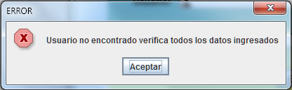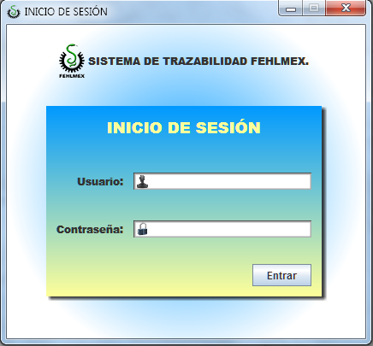

La imagen de arriba muestra un mensaje de error al no encontrar los datos del usuario.

# VENTANA PRINCIPAL DEL ADMINISTRADOR.

Esta es la principal ventana del administrador la cual abarca todos los procesos que este usuario puede realizar, la interfaz es 98% intuitiva y fácil de entender. Esta ventana contiene 4 opciones de las cuales desglosa mas actividades.



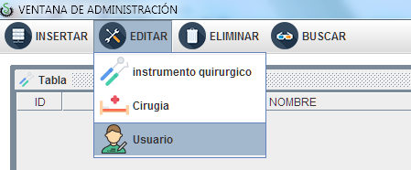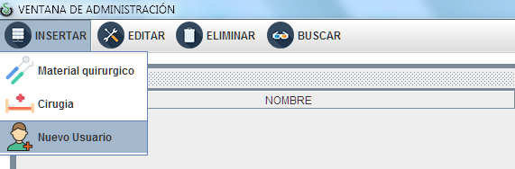

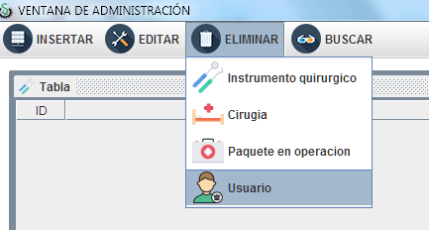

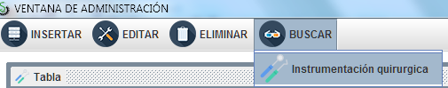

## BUSCAR.

1. El primer apartado que se ve cuando se abre esta ventana principal es la de BUSCAR.

En esta ventana se puede observar todo el instrumento que existe en todo el hospital, se podra visualizar el ID, NOMBRE, CANTIDAD, EN OPERACION y a que cirugia pertenece dicho instrumento.

### BUSCAR POR FILTRO.

Este apartado incluye un filtro el cual funciona como buscador de instrumento ya sea por alguna letra, cirugia, id, nombre, etc.

Usted podra seleccionar algun instrumento y en el se abrira una subventana mostrando su imagen, y datos mas especificos.

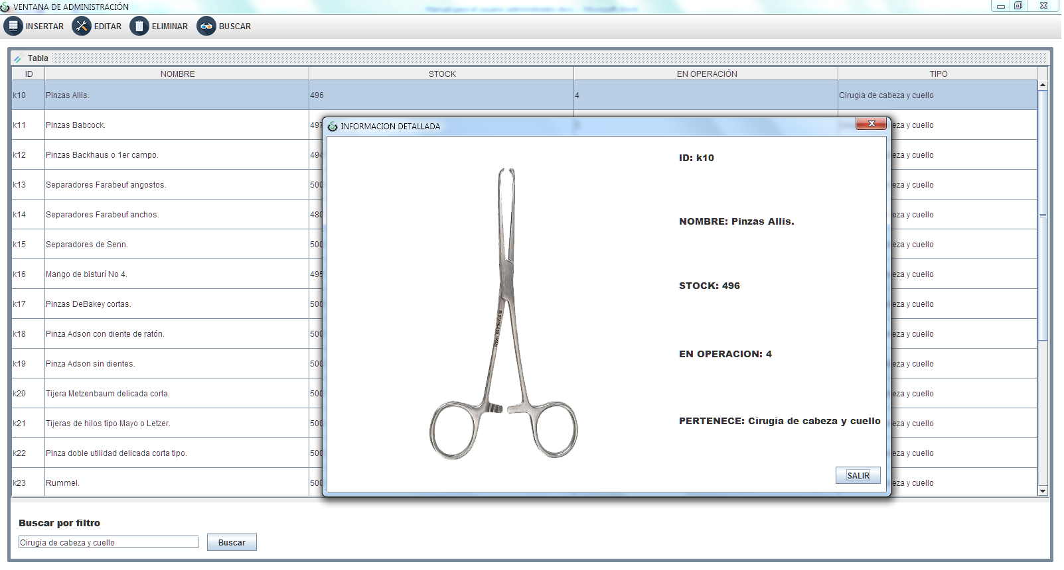

## INSERTAR.

en este menú usted usuario puede insertar un instrumento quirúrgico, una cirugía, y un nuevo usuario.

el primer apartado que veremos será el de insertar material quirúrgico.

### MATERIAL QUIRÚRGICO.

el usuario debe llenar todos los campos requeridos en esta ventana, para esto debe de introducir.

* Un ID el cual debe ser verificado para no repetir uno que ya se encuentre registrado.
* Se le da un nombre al instrumento.
* Se introduce la cantidad que hay en existencia (STOCK).
* Se le ingresa el ID de operación que pertenece el instrumento.
* Por último, se busca una imagen en la computadora con medidas de 512x512px para tener una buena experiencia visual. Si no se introduce una imagen se cargará una por defecto es la misma que se encuentra en la imagen de abajo.
* cuando ya se tiene todo completo se le da clic al botón aceptar el cual la imagen lo está señalando.

**La imagen debe ser forzosamente un archivo PNG menor a 2MB de lo contrario no se introducirá nada.**

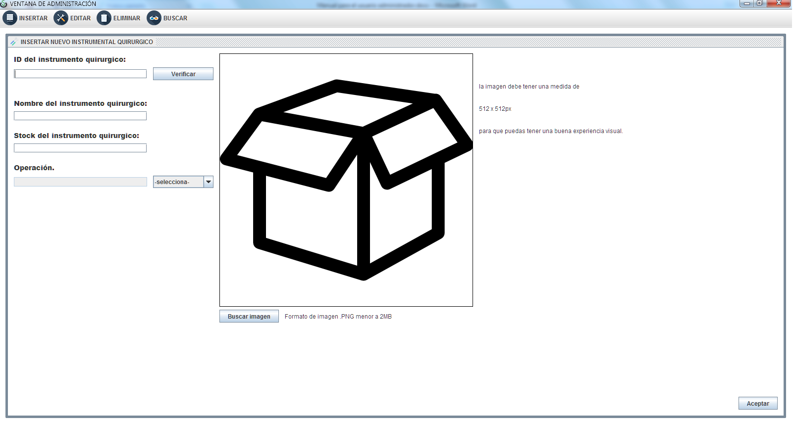

### CIRUGÍA.

el usuario debe llenar todos los campos requeridos en esta ventana, para esto debe de introducir:

* Nombre a la operación.
* se introduce una descripción a la operación, esta descripción es referente a lo que hace dicha operación, si no se introduce la descripción el sistema generara una descripción definida.
* por último, se da clic al botón Aceptar.

Si todos los campos en especial el de NOMBRE fueron llenados la inserción se hace exitosamente de lo contario mostrara un mensaje explicando que hace falta.

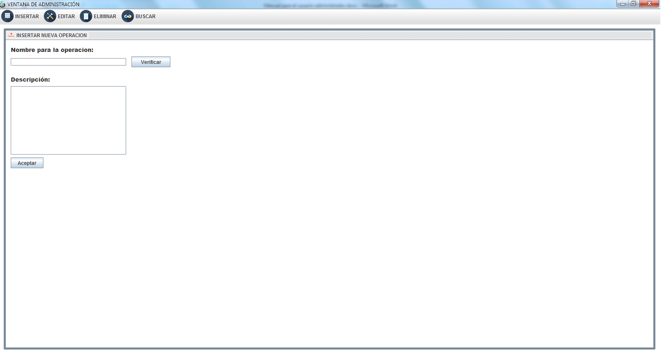

### USUARIO.

el usuario debe llenar todos los campos requeridos en esta ventana, para esto debe de introducir:

* Se debe generar un ID se genera automáticamente este mismo es un código de barras CODE-128 el cual se debe de grabar en una placa de metal por medio de laser (Este paso de grabado no es obligatorio por el momento, pero se debe de realizar lo antes posible).
* Debe de generar un nombre para el usuario.
* Debe de generar una contraseña para el usuario.
* Debe de introducir el nombre de la persona.
* Debe introducir los apellidos de la persona.
* Finalmente debe seleccionar que tipo de usuario será la persona.

Si un campo no es llenado y se le da clic en el botón añadir arrojara un mensaje diciendo el motivo del porque no se introdujo.

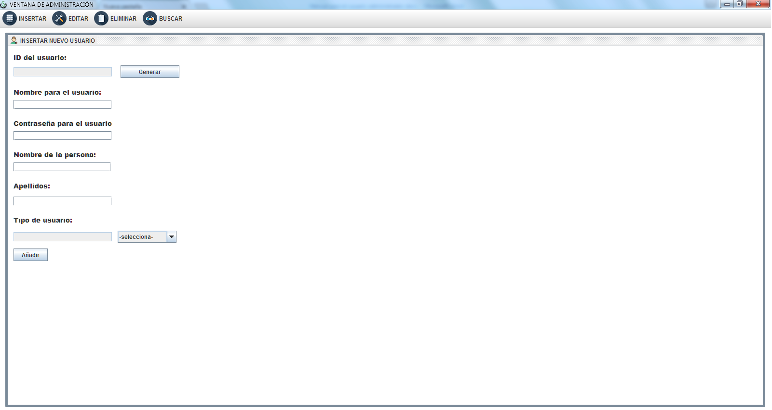

## EDITAR.

en este menú usted usuario puede editar un instrumento quirúrgico, una cirugía, y un usuario.

el primer apartado que veremos será el de editar el instrumento quirúrgico.

### INSTRUMENTO QUIRÚRGICO.

* Se debe buscar el ID del instrumento quirúrgico que se desea modificar.
* Cuando ya se busco el instrumento todos los campos estarán con información, la cual ya es manipulable manejarla.
* Los pasos son iguales a la de una nueva inserción.(**leer la pagina 7**).

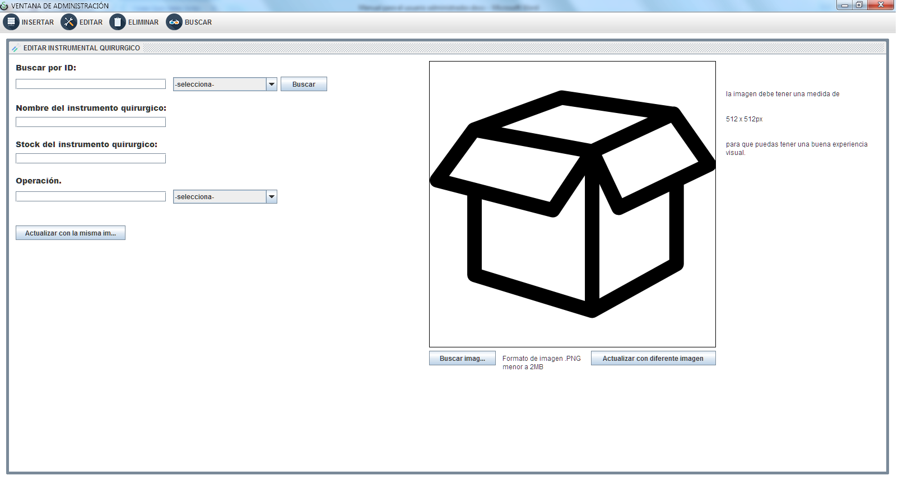

Si es modificación completa con imagen lo recomendable es dar clic a este botón señalado.

Si solo se quiere editar sin cambiar imagen se le da clic en el botón señalado

### CIRUGÍA.

el usuario debe llenar todos los campos requeridos en esta ventana, para esto debe de introducir:

* Seleccionar la operación y dar en buscar.
* Se mostrará el nombre de la operación.
* se introduce una descripción a la operación, esta descripción es referente a lo que hace dicha operación, si no se introduce la descripción el sistema generara una descripción definida en caso de no tener ninguna.
* por último, se da clic al botón Aceptar.

Si todos los campos en especial el de NOMBRE fueron llenados la actualización se hace exitosamente de lo contrario mostrara un mensaje explicando que hace falta.

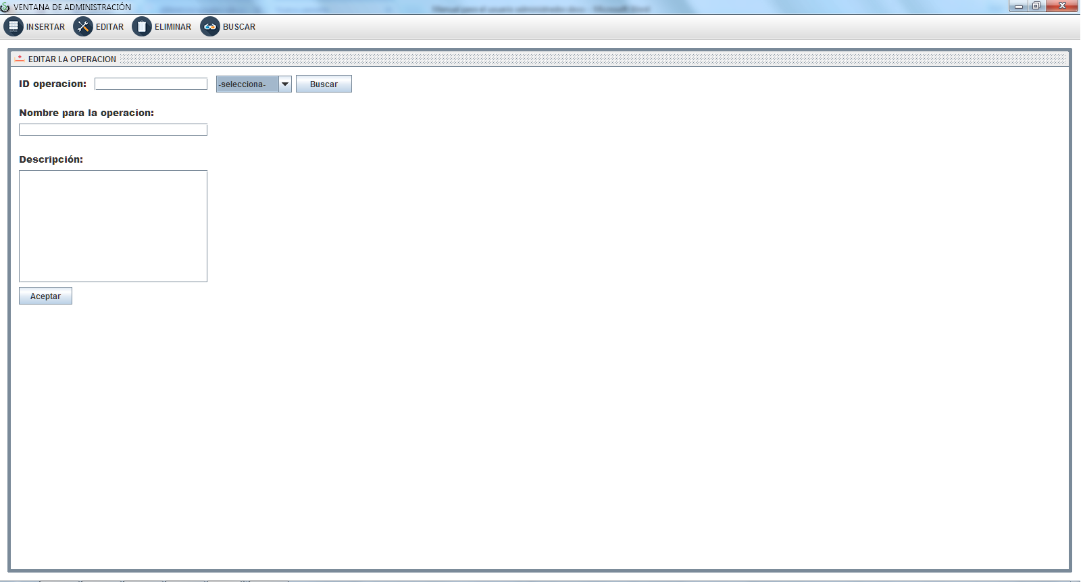

Se inserta o busca por cirugía.

Estos campos se van a llenar cuando se busque por ID lo cual ya estará disponible para editar.

No dejes campos vacios en especial el de NOMBRE.

Por último da clic en aceptar.

### USUARIO.

el usuario debe llenar todos los campos requeridos en esta ventana, para esto debe de introducir:

* Se debe introducir el ID del usuario para eso se busca en el ITEM.
* Todos los campos se van a llenar con los datos del ID.
* Debe de generar un nombre para el usuario en caso de actualizarlo.
* Debe de generar una contraseña para el usuario en caso de actualizarlo.
* Debe de introducir el nombre de la persona en caso de actualizarlo.
* Debe introducir los apellidos de la persona en caso de actualizarlo.
* Finalmente debe seleccionar que tipo de usuario será la persona en caso de actualizarlo.

Si un campo no es llenado y se le da clic en el botón añadir arrojara un mensaje diciendo el motivo del porque no se introdujo.

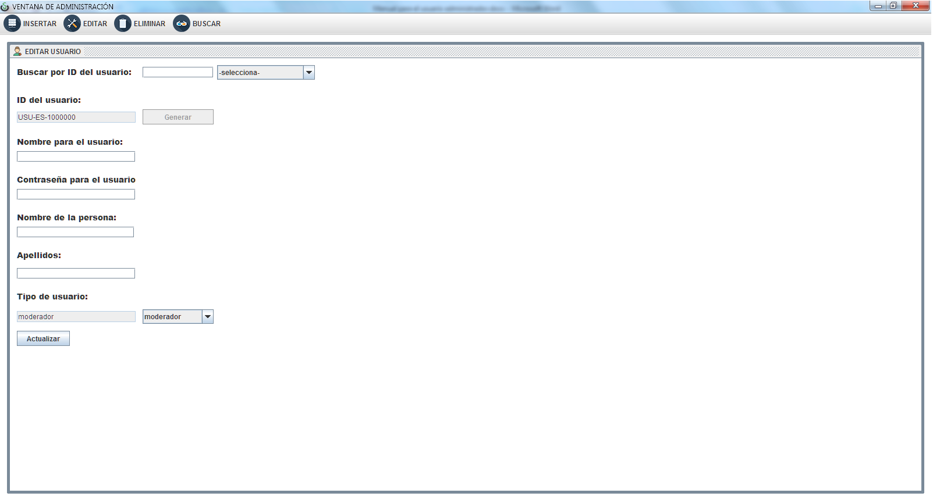

Si todos los campos están completos es necesario dar clic en el botón actualizar.

## ELIMINAR.

en este menú usted usuario puede eliminar un instrumento quirúrgico, una cirugía, un usuario y un paquete en operación.

El primer apartado que veremos será el de eliminar instrumento quirúrgico.

### INSTRUMENTO QUIRÚRGICO.

En esta ventana usted usuario administrador podrá eliminar usuarios sin problema alguno.

El primer paso que debe de hacer es:

* Buscar por ID de usuario, lo cual ya no es necesario escribir digito por digito, ahora puede seleccionar del menú desplegable el ID y dar clic en buscar.
* Cuando ya se busco todos los campos se llenan para poder verificar que en efecto es el usuario que se quiere eliminar.
* Por último, se da clic en **eliminar**, siempre y cuando se haya buscado de lo contrario mandara un mensaje dando el motivo del porque no se elimino.

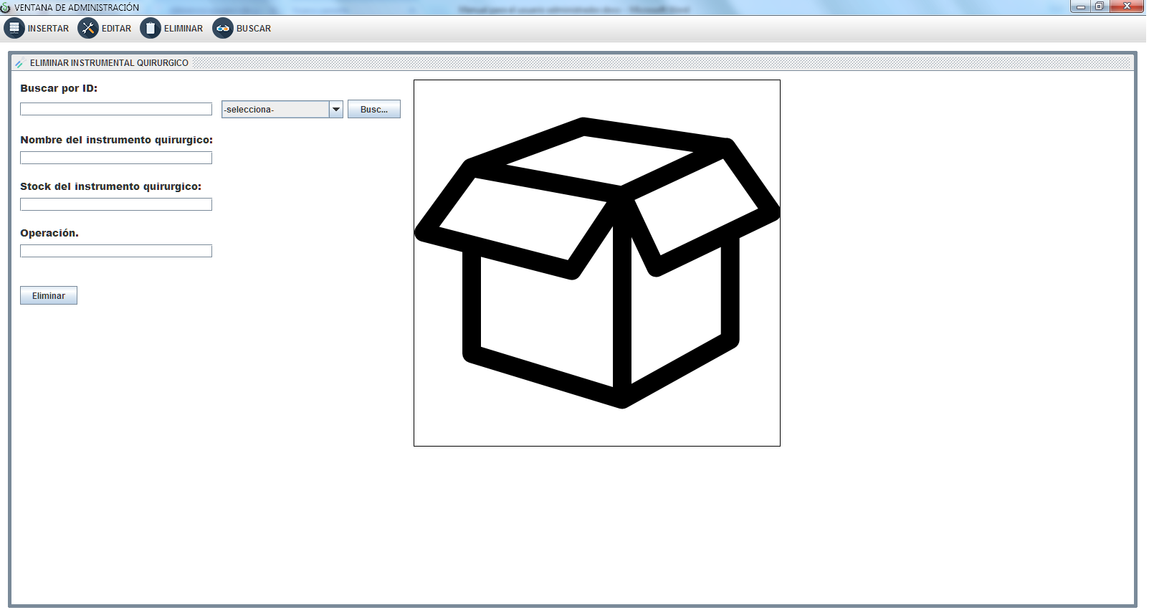

### CIRUGÍA.

En esta ventana usted usuario administrador podrá eliminar **cirugías** sin problema alguno.

el primer paso que debe de hacer es:

* Buscar por ID de usuario, lo cual ya no es necesario escribir digito por digito, ahora puede seleccionar del menú desplegable el ID y dar clic en buscar.
* Cuando ya se busco todos los campos se llenan para poder verificar que en efecto es la cirugía que se quiere eliminar.
* Por último, se da clic en **eliminar**, siempre y cuando se haya buscado de lo contrario mandara un mensaje dando el motivo del porque no se elimino.

**NOTA:** Si usted elimina una cirugía y esta misma tiene instrumentos quirúrgicos enlazados todo lo referente a esta cirugía será eliminada de la base de datos y de sistema, favor de manejar con precaución esta ventana.

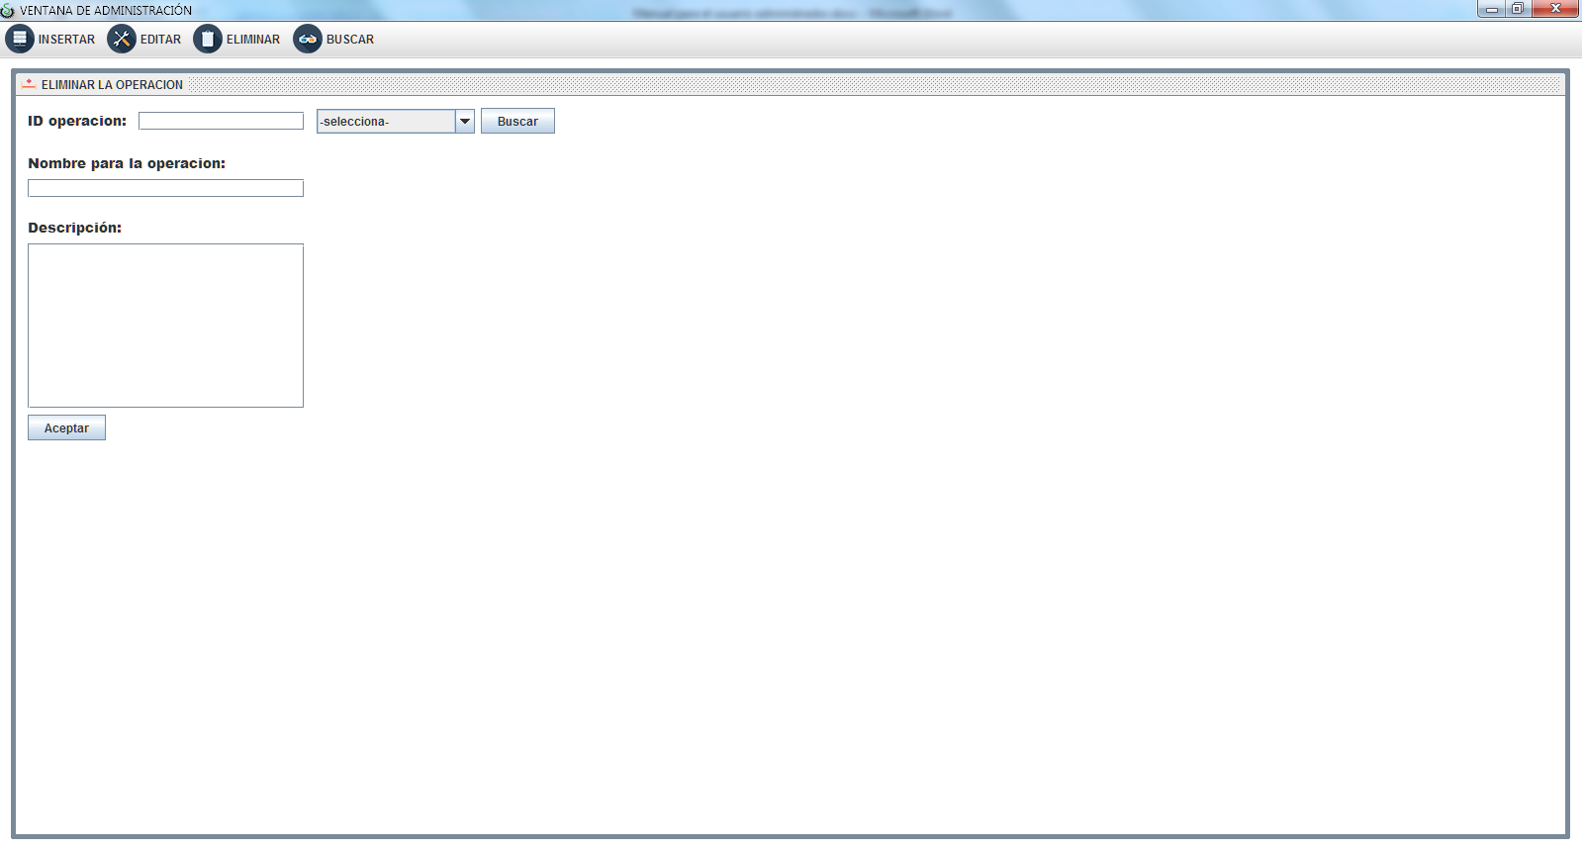

### PAQUETE EN OPERACIÓN.

Esta ventana será de las menos ocupadas durante la vida útil del sistema.

El usuario monitorista tiene como tarea recoger el paquete que está en operación cuando este es dejado de utilizarse, y a la vez este usuario debe actualizar el stock desde su ventana. Pero corre el peligro de que el servidor pierda comunicación con el sistema provocando que no se elimine el paquete de operación.

**¿Esto que provoca?:** esto provoca que se quede un paquete fantasma en el sistema el cual ya no puede ser eliminado desde su ventana del monitorista.

El administrador si puede eliminar ese paquete en operación y para eso el monitorista al momento de hacer la actualización del stock se le genera un archivo el cual tiene como referencia el ID del paquete, ese IDENTIFICADOR debe ser entregado al administrador para que pueda eliminarlo sin ningún problema.

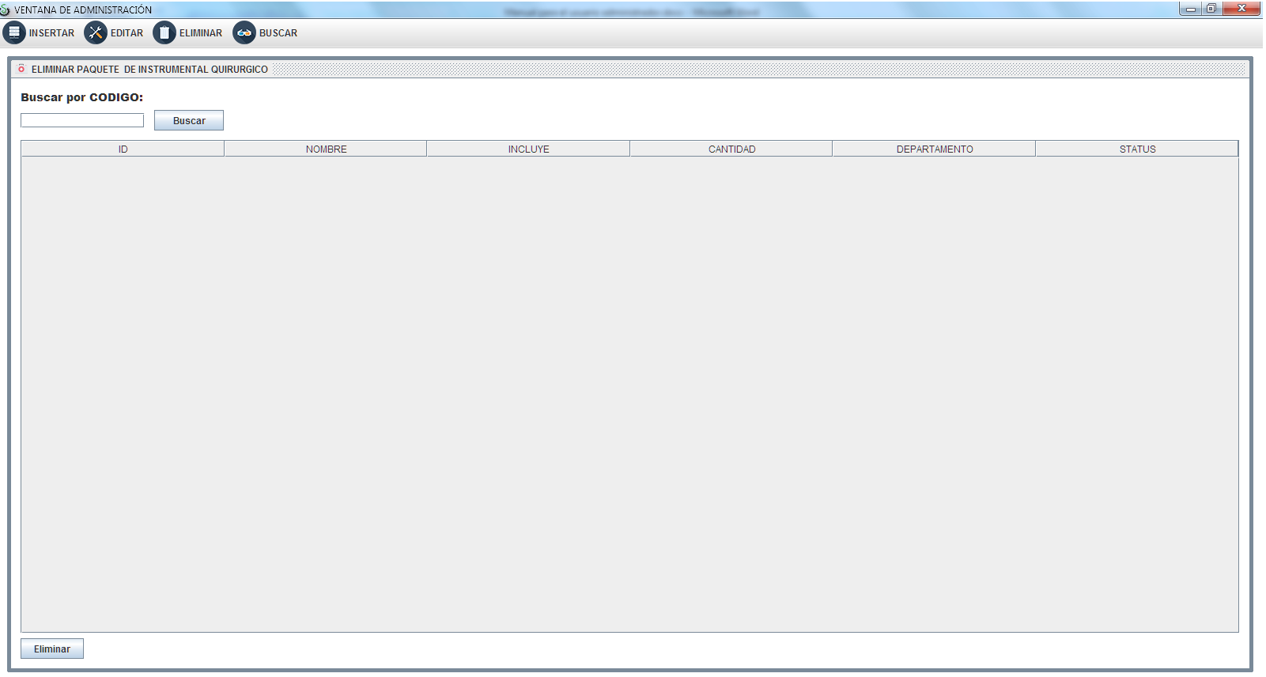

En esta área de color gris aparecerá lo referente a ese paquete cuando se busque lo cual solo se debe de seleccionar y aparece una ventana de confirmación para poder ser eliminado.

Se introduce el código de barras y se da clic en el botón buscar.

### USUARIO.

Un usuario puede ser eliminado sin ningún problema desde esta ventana.

Como se puede observar en la imagen, su diseño es similar al de las otras ventanas de USUARIO.

* Se debe de buscar el id del usuario para esto se selecciona desde el menú desplegable en cuanto se selecciona toda la información es mostrada en cada caja de texto.
* Las cajas de texto mostraran información para validar que en realidad ese usuario es el que se quiere eliminar.
* Cuando ya se confirmo que ese es el usuario a eliminar se da clic en el botón eliminar.

